矿用电动射流泵总成
主要特点与用途
矿用电动射流泵总成由BS型喷射泵、QMB矿用高压电动阀、真空表、管道及管件组成。主要供大、中型水泵去掉底阀后，能吸上引水，从而实现水泵无底阀运行。既能减轻劳动强度，又能达到显著的节能效果，每吨位耗电节省5%～27%左右。
矿用电动射流泵总成型号规格和配置
型 号 | 测 量方式 | 管道压力  （MPa） | 管道口径  （mm） | 压力
SBSII | 机械式压力表 | 1.6～16 | 15、20、25 | 64-100kg
SBSII | 矿用正负压传感器 | 1.6～16 | 15、20、25
矿用电动射流泵总成电动球阀型号及参数
规格型号 | 公称转矩  (N.m) | 输出转速(r/min) | 90度运行时间(s) | 电机功率  (W) | 手动速比 | 备注
QMB3.5 | 35 | 1.25 | 12 | 10 | 46:1 | 电压：127V
接尺寸见下图和表
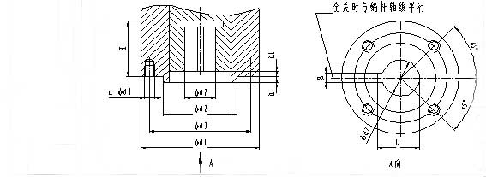

产品型号 | 法兰号 | d1 | d2(f8) | d3 | n-d4 | d7 | B | L | H | h | h1
QMB3.5/5/9 | F05 | / | 0 | 50 | 4-M6 | 11X11 | / | / | 16 | 0 | 0
QMB15/25 | F07 | 90 | 55 | 70 | 4-M8 | 24 | 8 | 27.3 | 33 | 3 | 3
注：0表示平止口
正常工作条件
a. 大气压力80kPa～110kPa；
b. 工作环境温度（-20～+40℃），此时不需附加标志。否则应按GB3836.1中5.1条的规定标志；
c. 工作环境相对湿度不大于95%（+25℃时）；
d. 在含有甲烷、煤尘爆炸性危险气体的煤矿井下(采掘工作面除外)；
e. 额定时间为10min。（指电机工作制短时10分钟）
f. 电气运行条件应符合GB755-2008第6章的相应规定，最低限度运行中电压和频率的变化应符合GB755-2008中6.3条的规定。
g. 工作环境 不含有强腐蚀性介质的环境中。
